Приложение к письму
министерства образования Тульской области
от _________ № _________

Государственное учреждение Тульской области
«Тульский областной центр молодежи»

Методические рекомендации по организации и проведению акции
«Международный день детских телефонов доверия» на территории Тульской области
(пункт плана по СКП: 1.5.12)

Контактные лица акции в регионе:
Соловьева Анна Михайловна
Зыбина Елизавета Вячеславовна
Контактный телефон:
+7(4872)77-32-00
e-mail:
Elizaveta.Zybina@tularegion.org

Тула, 2023.
Содержание
1. Пояснительная записка 3
2. Подготовка к проведению акции 4
3. Проведение мероприятий акции 6
3.1 Информационное сопровождение 6
3.2 Анонсирование мероприятия 8
3.3 Организация мероприятия на площадке 9
3.4 Регистрация участников мероприятия 12
3.5 Организация фотосъемки 12
3.6 Проведение мероприятий 13
4. Ответственность сторон и предъявляемая отчетность 14
4.1 Ответственность и отчетность куратора Акции в учреждении МО ТО 14
4.1.1 Фотоотчет 14
4.1.2 Ссылки на размещение информации 16
4.2 Ответственность и отчетность куратора Акции в МО ТО 18
4.3 Ответственность и отчетность контактного лица Акции 19
Приложение 1 20
Приложение 2 21

1. Пояснительная записка

17 мая в России отмечается Международный день Детского телефона доверия, призванный привлечь внимание к необходимости усиления мер по защите детей в трудной жизненной ситуации. Главная цель праздника – распространение информации о работе Детского телефона доверия (далее – ДТД), деятельность которого направлена на оказание психологической поддержки детям, подросткам и их родителям. Инициатива отмечать этот день принадлежит Международному объединению детских телефонов доверия (Child Helpline International), включающему службы более 150 стран мира и официально признанному ООН.
Детский телефон доверия под единым общероссийским номером 8-800-200-0122 был введен Фондом поддержки детей, находящихся в трудной жизненной ситуации, совместно с субъектами Российской Федерации, в сентябре 2010 года.
В настоящее время к ДТД подключено более 220 организаций в 85 субъектах РФ, деятельность которых позволяет осуществлять экстренную психологическую помощь детям, подросткам, их родителям и близким. Консультанты «Детского телефона доверия» помогают находить приемлемый выход из трудной ситуации и учат брать на себя ответственность за принятые решения и действия.
В мае месяце ежегодно проводится Акция «Международный день детских телефонов доверия» (далее – Акция) по всей стране, в том числе и в Тульской области, с целью популяризации ДТД как доступной психологической помощи в трудной жизненной ситуации.
В 2023 году Акция проводится в рамках информационной компании «Вместе защитим наших детей». Пункт плана по СКП: 1.5.12.
Сроки проведения акции: со 2 мая по 29 мая 2023 года.

2. Подготовка к проведению акции

Срок проведения: 2-4 мая 2023 года.
Подготовка к мероприятию включает в себя:
- Назначение кураторов проведения Акции:
  - в муниципальном образовании Тульской области;
  - в учреждениях муниципального образования, работающих с детьми, подростками и семьями (социальные центры, образовательные и досуговые учреждениях и т.д.).
Разработку кураторами плана и площадок проведения Акции, а также организацию получения информационных материалов. В разработке плана Акции можно ориентироваться на заявленные в 2023 году мероприятия на официальном сайте Фонда поддержки детей, находящихся в трудной жизненной ситуации (https://fond-detyam.ru/), и официальном сайте Детского телефона доверия (https://telefon-doveria.ru/).
- Определение куратором муниципального образования Тульской области количества волонтеров для проведения Акции по запросам кураторов учреждений/площадок.
- Помощь и привлечение куратором муниципального образования Тульской области волонтеров для проведения Акции. В качестве волонтеров привлекаются старшеклассники, студенты, добровольцы-родители, члены молодежных и творческих объединений и групп и т.д.
- Информирование и подготовка волонтеров о работе ДТД с показом тематических роликов и тематической презентации, которая готовится ответственными лицами самостоятельно.
Могут использоваться следующие материалы:
- Памятки волонтерам о принципах и работе ДТД для информирования учащихся:
https://cloud.mail.ru/public/7uC2/wEtCT6X33
  - Серия информационно-рекламных материалов «О принципах работы детского телефона доверия»:
https://cloud.mail.ru/public/cd2n/oSFZEwGnK
  - Информационно-рекламные материалы «Как подготовиться к первому звонку на ДТД» и «Чем может помочь звонок на ДТД»:
https://cloud.mail.ru/public/Wamn/GHE64aUkm
  - Информационная статья «Мифы и факты о Детском телефоне доверия 8-800-2000-122»:
https://telefon-doveria.ru/mify-i-fakty-o-detskom-telefone-doveriya-8-800-200-122/
  - Информационная статья «Все, что вы хотели знать о детском телефоне доверия 8-800-2000-122 и о звонках»:
https://telefon-doveria.ru/vse-chto-vy-hoteli-znat-o-detskom-telef/
  - Информационная статья «Бесплатно, безопасно и анонимно: почему не стоит бояться звонка на Детский телефон доверия»:
https://telefon-doveria.ru/besplatno-bezopasno-i-anonimno-pochemu-ne-stoit-boyat-sya-zvonka-na-detskij-telefon-doveriya/
  - Информационная статья «С какими вопросами можно обратиться за помощью на Детский телефон доверия?»:
https://telefon-doveria.ru/s-kakimi-voprosami-mozhno-obratit-sya-za-pomoshh-yu-na-detskij-telefon-doveriya/
  - Информационная статья «Если друг нуждается в помощи: как рассказать ему о Детском телефоне доверия»:
https://telefon-doveria.ru/esli-drug-nuzhdaetsya-v-pomoshhi-kak-rasskazat-emu-o-detskom-telefone-doveriya/
QR-код для скачивания материалов:

3. Проведение мероприятий акции

3.1 Информационное сопровождение

Срок проведения: 5-12 мая 2023 года.
Данный этап включает в себя реализацию части мероприятий по плану Акции: оформление стендов ДТД, проведения конкурсов (рисунков, писем, сценариев и др.), викторин и др.
Информационные и рекламно-просветительские материалы по продвижению детского телефона доверия:
- Серия информационно-рекламных материалов «Слова тоже ранят» (макеты, интернет-баннеры, видеоролики, промо- и радиоролики):
https://disk.yandex.ru/d/SapZyYkSBSVATw
- Серия информационно-рекламных материалов «Скажи, о чем молчишь» (макеты плакатов):
https://disk.yandex.ru/d/03GIRASxzisfwg
- Серия информационно-рекламных материалов «О принципах работы детского телефона доверия»:
https://disk.yandex.ru/d/S_eTg99JbjOXXg
- Информационно-рекламные материалы «Как подготовиться к первому звонку на ДТД» и «Чем может помочь звонок на ДТД»:
https://disk.yandex.ru/d/3bYNdpSaiTlapw
- Серия социальных роликов, посвященных ДТД:
https://disk.yandex.ru/d/pWW8dmJNGxE3UA

QR-код для скачивания материалов:
На официальном сайте Детского телефона доверия можно найти дополнительные информационные материалы, предоставляемые бесплатно. Их можно найти в разделе «Медиа» или по ссылке:
https://telefon-doveria.ru/events/
На официальном сайте Фонда поддержки детей, находящихся в трудной жизненной ситуации, также можно найти дополнительные информационные материалы, которые предоставляются Фондом бесплатно. Эти материалы можно найти в разделе «Рекламно-информационные материалы» или по ссылке:
https://fond-detyam.ru/detskiy-telefon-doveriya/reklamno-informatsionnye-materialy/
Для получения дополнительных информационных материалов, тематических видеороликов и др., кураторам Акции необходимо самостоятельно искать, скачивать и/или запрашивать их получение по требуемым формам на официальном сайте Фонда поддержки детей, находящихся в трудной жизненной ситуации. Форма заявки на получение рекламно-информационных материалов по ДТД, а также Форма отчетности размещения материалов размещены по ссылке:
https://fond-detyam.ru/detskiy-telefon-doveriya/reklamno-informatsionnye-materialy/
Фонд предоставляет материалы только в электронном виде: в ответ на присланную по электронной почте заявку будут направленны ссылки, по которым можно будет скачать указанные материалы. Фонд может предоставить только макеты плакатов типографского качества – печатать плакаты нужно будет самостоятельно.

3.2 Анонсирование мероприятия

Перед проведением мероприятий Акции необходимо сделать анонс в СМИ и социальных сетях образовательной организации / учреждения образования / органа исполнительной власти, реализующего государственную молодежную политику в регионе. В отчете необходимо указать ссылки на публикации (Приложение 1 – 2).
Анонс в социальных сетях и СМИ должен содержать брендированную заставку. Примеры представлены на рисунках 1-3.
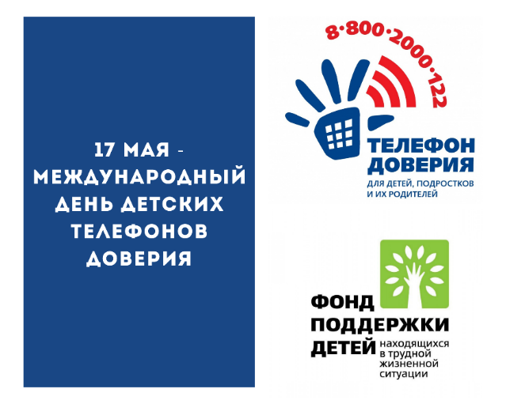
Рис. 1 – Пример брендированной заставки для создания анонса мероприятий Акции в социальных сетях и СМИ
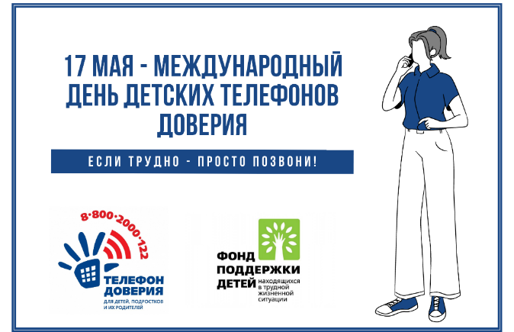
Рис. 2 – Пример брендированной заставки для создания анонса мероприятий Акции в социальных сетях и СМИ
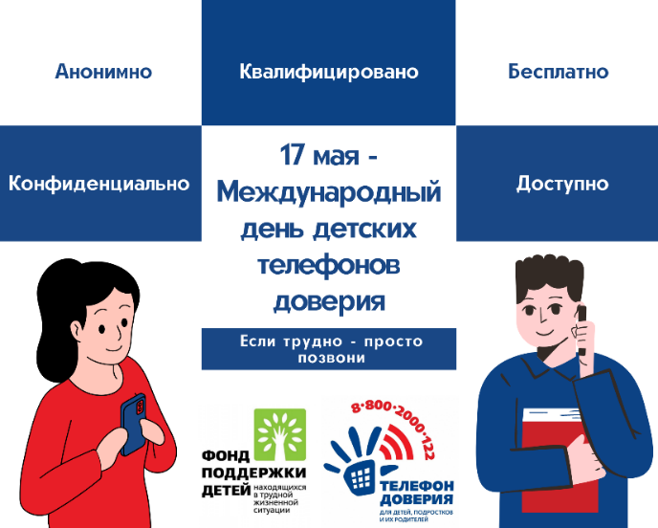
Рис. 3 – Пример брендированной заставки для создания анонса мероприятий Акции в социальных сетях и СМИ

Вы можете использовать брендированные материалы для создания информационного поста в сети Интернет, размещенные по ссылке:
https://disk.yandex.ru/d/IBSJrXWB0U_j_w
QR-код для скачивания материалов:

3.3 Организация мероприятия на площадке
Данный этап включает в себя проведение Акции: классные часы, тематические уроки, телемосты, квесты, флешмобы и др. (по плану учреждения и площадок).
Площадкой проведения мероприятия являются класс, актовый зал и др. помещения данного учреждения, фойе торговых центров, городские скверы и площади и т.д.
Для организации информационных бесед, классных часов, тематических уроков и т.п. Вы можете воспользоваться следующими материалами, размещенными на официальном сайте Детского телефона доверия:
- Информационная статья «Мифы и факты о Детском телефоне доверия 8 800 2000 122»:
https://telefon-doveria.ru/mify-i-fakty-o-detskom-telefone-doveriya-8-800-200-122/
- Информационная статья «Все, что вы хотели знать о детском телефоне доверия 8-800-2000-122 и о звонках»:
https://telefon-doveria.ru/vse-chto-vy-hoteli-znat-o-detskom-telef/
- Информационная статья «Бесплатно, безопасно и анонимно: почему не стоит бояться звонка на Детский телефон доверия»:
https://telefon-doveria.ru/besplatno-bezopasno-i-anonimno-pochemu-ne-stoit-boyat-sya-zvonka-na-detskij-telefon-doveriya/
- Информационная статья «Неважные» переживания: с кем поделиться?»:
https://telefon-doveria.ru/nevazhnye-perezhivaniya-s-kem-podelitsya/
- Информационная статья «Я к Вам пишу, чего же боле…А я ведь мог бы позвонить…»:
https://telefon-doveria.ru/ya-k-vam-pishu-chego-zhe-bolea-ya-ved-mog-by/
- Информационная статья «Вы нам звонили: 5 популярных вопросов от детей и подростков Детскому телефону доверия»:
https://telefon-doveria.ru/vy-nam-zvonili-5-populyarny-h-voprosov-ot-detej-i-podrostkov-detskomu-telefonu-doveriya/
- Информационная статья «С какими вопросами можно обратиться за помощью на Детский телефон доверия?»:
https://telefon-doveria.ru/s-kakimi-voprosami-mozhno-obratit-sya-za-pomoshh-yu-na-detskij-telefon-doveriya/
- Информационная статья «Если друг нуждается в помощи: как рассказать ему о Детском телефоне доверия»:
https://telefon-doveria.ru/esli-drug-nuzhdaetsya-v-pomoshhi-kak-rasskazat-emu-o-detskom-telefone-doveriya/
- Информационная статья «Не знаю с чего начать: как подготовиться к первому звонку на номер 88002000122?»:
https://telefon-doveria.ru/ne-znayu-s-chego-nachat-kak-podgotovit-sya-k-pervomu-zvonku-na-nomer-88002000122/
- Информационная статья «Сила доверия: чем может помочь звонок на Детский телефон доверия?»:
https://telefon-doveria.ru/sila-doveriya-chem-mozhet-pomoch-zvonok-na-detskij-telefon-doveriya/
- Информационная статья «Я что, псих?» — кто обращается за психологической помощью»:
https://telefon-doveria.ru/ya-chto-psih-kto-obrashhaetsya-za-psihologicheskoj-pomoshhju/
- Информационная статья «Мы говорим с теми, кто стоит на краю: Детский телефон доверия о том, как не допустить беды»:
https://telefon-doveria.ru/my-govorim-s-temi-kto-stoit-na-krayu-detskij-telefon-doveriya-o-tom-kak-ne-dopustit-bedy/
Вы можете также ознакомиться со сценариями мероприятий, разработанными для его популяризации ДТД. Эти мероприятия проводились ранее этого года, но зарекомендовали свою эффективность:
- Методический кейс по психологической игре «В поисках башни»:
https://disk.yandex.ru/d/YHK4bPrjcTqdnA
- Методический кейс по квизу «Турнир доверия»:
https://disk.yandex.ru/d/bbHMm7WMH-Y9OQ

3.4 Регистрация участников мероприятия

Регистрация участников мероприятия осуществляется на месте проведения мероприятий Акции. Для отчета при регистрации необходимо зафиксировать:
- дату мероприятия;
- название мероприятия;
- количество площадок;
- количество и перечисление мероприятий, проведенных в данном учреждении;
- количество участников до 18 лет;
- количество родителей;
- количество привлекаемых волонтеров;
- общее количество участников;
- ссылки на размещение информации.
Кроме того, предусмотрена регистрация участников от 14 лет через ФГАИС «Молодёжь России» по ссылке: https://myrosmol.ru/event/121207
QR-код ссылки:
Отчет предоставляется куратору Акции в муниципальном образовании региона в Word по итогам проведения мероприятия по прилагаемым формам (Приложение 1 – 2).

3.5 Организация фотосъемки

Осуществляется фотосъемка мероприятия. По завершении мероприятия на местах также необходимо уделить от 10 до 15 минут фотографированию с участниками и волонтерами. После съемки формируются отчеты и фотоотчеты, которые предоставляются куратору проекта по вашему муниципальному образованию Тульской области не позднее 23 мая 2023 года.

3.6 Проведение мероприятий

Срок проведения: 15 - 19 мая 2023 года.
Волонтеры с организатором собираются в обусловленном месте за 20 минут до начала мероприятия. Участники находятся на заранее обусловленных и подготовленных площадках. Подготовленные и проинформированные о работе ДТД волонтеры и/или ответственные лица проводят с несовершеннолетними тематические беседы, классные часы, уроки, квизы и т.п. Все мероприятия сопровождаются фотосъемкой.

4. Ответственность сторон и предъявляемая отчетность

4.1 Ответственность и отчетность куратора Акции в учреждении МО ТО

Куратор Акции в учреждении МО ТО:
- знает информацию о работе ДТД и международном дне ДТД;
- выбирает, заказывает/организует получение информационного материала от Фонда в электронном виде/подает заявку куратору МО ТО;
- распечатывает информационный материал для Акции;
- организует оформление информационно-тематического стенда «Международный день детских телефонов доверия»;
- размещает брендированную заставку с номером детского телефона доверия 8-800-200-0122 в своем учреждении на стенде с расписаниями уроков/занятий;
- разрабатывает и имеет на руках сценарный план проведения Акции;
- готовит волонтеров к проведению мероприятий по плану Акции;
- готовит и размещает анонс Акции в СМИ, социальных сетях и сайте образовательной организации
- организует проведение Акции (площадки учреждения и МО ТО);
- составляет отчет о проведении Акции в своем учреждении (Приложение 1–2);
- отправляет отчет и фотоотчет куратору МО ТО.
Сроки подачи отчета куратору МО ТО не позднее 23 мая 2023 года (включительно).

4.1.1 Фотоотчет

Перед началом съемки необходимо проследить отсутствие посторонних предметов в кадре (верхняя одежда, сумки, пакеты, бутылки с водой и прочее).
Для фотоотчета необходимо прислать 4-6 фотографий куратору в МО ТО, в их числе:
- 1 фотография брендированной заставки с номером детского телефона доверия 88002000122 на стенде;
- 1 фотография информационного стенда по ДТД в учреждении (с читающими информацию на стенде детьми и подростками);
- 1-2 портретных фотографии волонтеров (в хорошем качестве в процессе проведения мероприятия);
- 1-2 фотографии участников Акции (слушают волонтеров, участвуют в проведении мероприятия).
Нежелательны:
- фотографии не в фокусе;
- смазанные фотографии;
- фотографии, на которых участники «спят», скучают, смотрят
в телефон, на которых есть много пустых мест.
Примеры удачных фотографий для фотоотчета:
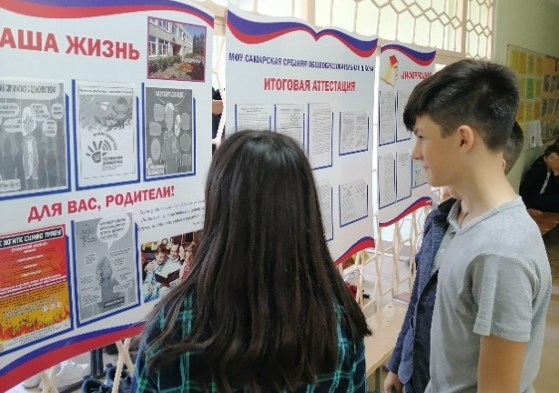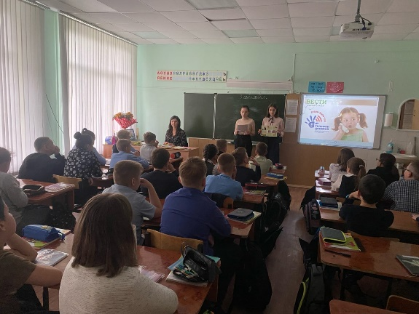
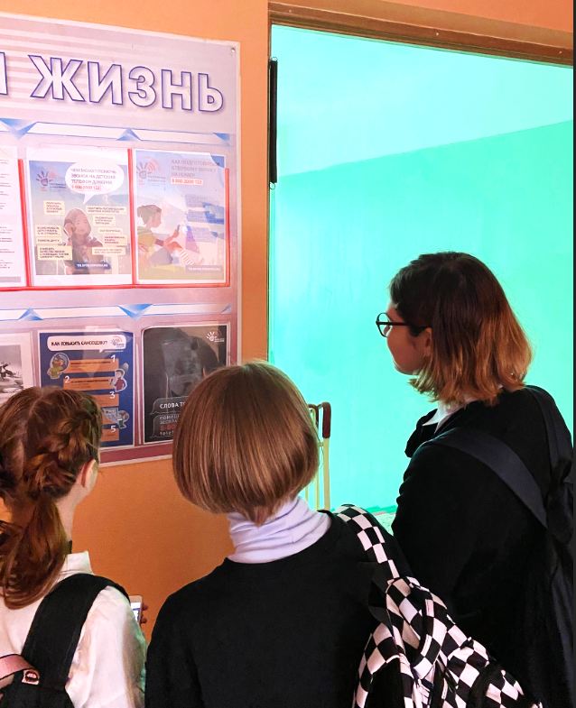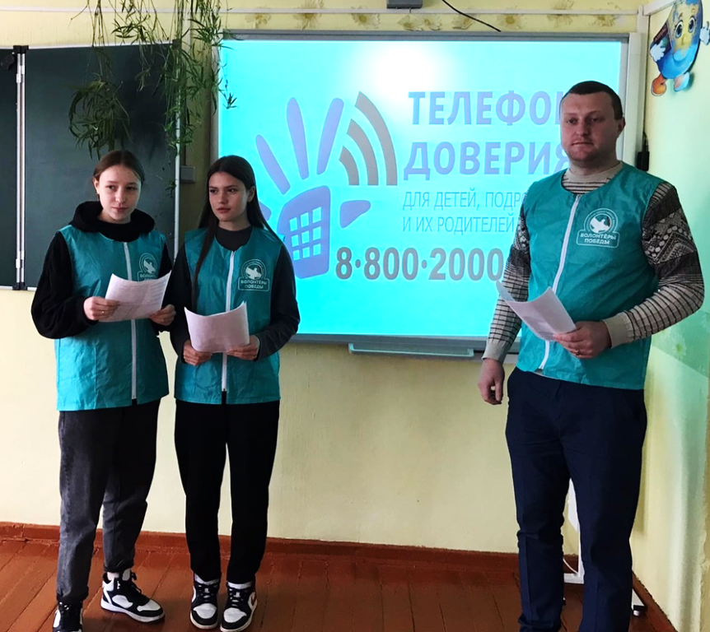
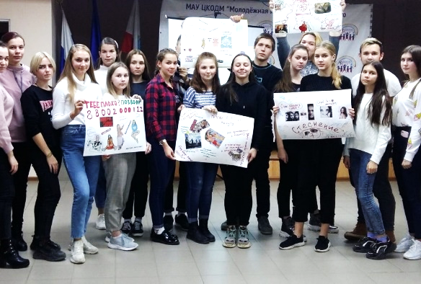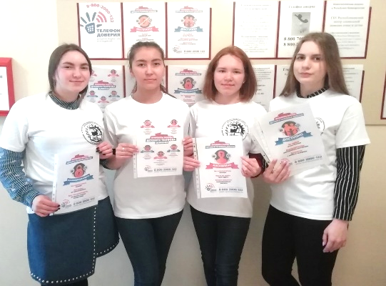

Примеры неудачных фотографий для фотоотчета:

4.1.2 Ссылки на размещение информации

Ссылки на размещение информации по итогам проведенных мероприятий Акции также помещаются в отчет (Приложения 1-2). Если информация публикуется в социальных сетях, рекомендуется использовать хештеги ДТД: #детскийтелефондоверия, #88002000122.
Пост-релиз пишется в информационно-публицистическом стиле. Пост-релиз должен представлять единый связанный по смыслу текст.
В пост-релиз необходимо включить следующую информацию:
- главная цитата в заголовке, которая указана в тексте (например: «Вместе защитим наших детей», «Скажи, о чем молчишь»);
- основная тема информационной беседы, классного часа, тематического урока и т.д.;
- обсуждаемые вопросы на мероприятии.
Кроме того, в текст пост-релиза рекомендуется включить не менее 2 цитат волонтеров (см. «Памятки волонтерам» по ссылке: https://disk.yandex.ru/d/27M9uLkJannTHQ). Примеры цитат:
- На этот номер можно позвонить в любое время с любого телефона, домашнего или сотового, звонок бесплатный.
- Разговор по телефону доверия никто не услышит и не узнает, консультант сохранит все твои секреты.
- Консультанты телефона доверия – опытные и понимающие тебя психологи, тебя не обидят, тебя выслушают, тебе помогут.
- Если тебе угрожает опасность – ты имеешь право побеспокоиться о себе.
- Можно поговорить обо всём, что тебя беспокоит, тебя обязательно внимательно выслушают, с тобой поговорят и помогут успокоиться.
Пример пост-релиза:
«17 мая отмечается Международный день Детского телефона доверия.
Детский телефон доверия под единым общероссийским номером 8-800-2000-122 – это бесплатная психологическая помощь, доступная и безопасная, которая обеспечивает возможность любому ребенку, подростку или взрослому получить эффективную поддержку в трудный момент.
В Тульской области прошла ежегодная традиционная Акция «Международный день детских телефонов доверия». Педагоги ГУ ТО «МБОУ ЦО №…» города… провели ряд мероприятий, направленных на популяризацию Детского телефона доверия как службы экстренной психологической помощи.
Проведены конкурсы на лучшее письмо другу «Чем мне помог телефон доверия», лучшую рекламную листовку и лучший рисунок на тему «Помощь близка – только позвони!». Состоялась беседа с родителями о важности Детского телефона доверия и о том, что его помощь может оказаться своевременной и неоценимой. Родители посмотрели информационные видеоролики. Волонтеры провели игры для групп ребят в возрасте от 10 до14 лет. Старшеклассники прошли занимательный квест и приняли участие в викторине.
Если вы хотите изменить свою жизнь к лучшему, разобраться в проблеме, наладить отношения с друзьями и близкими, получить поддержку - звоните по телефону 88002000122.
Не откладывайте звонок на завтра!»

4.2 Ответственность и отчетность куратора Акции в МО ТО

Куратор Акции в муниципальном образовании региона:
- организует реализацию Акции в МО ТО;
- отслеживает деятельность кураторов по Акции в учреждениях;
- помогает привлекать волонтеров для реализации Акции;
- заказывает информационные материалы Фонда в электронном виде по запросам кураторов в учреждениях и распечатывает их для Акции;
- принимает отчеты и фотоотчеты кураторов учреждений муниципального образования, работающих с детьми, подростками и семьями, на базе которых проводились мероприятия Акции;
- формирует сводный отчет о проведении Акции в МО ТО и высылает отчет по форме (Приложение 1 – 2) и фотоотчет контактному лицу Акции.
Отчеты контактному лицу Акции направляются по электронной почте Elizaveta.Zybina@tularegion.org. Пожалуйста, указывайте в теме письма название МО.
Пример: «Акция ДТД_Щекинский район»
Сроки подачи отчетов: до 25 мая 2023 года (включительно).

4.3 Ответственность и отчетность контактного лица Акции
- поддерживает связь с кураторами Акции в МО ТО;
- принимает отчеты кураторов Акции в МО ТО (до 25 мая 2023 года);
- формирует сводный отчет по Акции в регионе и высылает его в министерство молодежной политики Тульской области.

Приложение:
- Форма отчета по проведению Акции;
- Форма отчета о размещении информационно-рекламных материалов по Акции.
Приложение № 1 к методическим рекомендациям

от _________ № _________

1. Форма отчета по проведению акции «Международный день детских телефонов доверия» в 2023 году

Муниципальное образование Тульской области: ___________________________

В Акции «Международный день Детского телефона доверия» в 2023 году, приняли участие
№  п/п | Дата | Название мероприятия | Количество |  |  |  |  |  |  |  |  |  | Учреждение, на базе которого провели Акцию |  | Ссылки на размещение информации
 |  |  | площадок | мероприятий |  | дети/подростки до 18 лет |  | родители |  | волонтеры | всего участников
ИТОГО |  |  | Всего участников |  | Из них  до 18 лет |  | Из них волонтеров |  | Из них родителей |  |  | Количество мероприятий |  | Количество площадок |  | Количество учреждений

Приложение № 2 к методическим рекомендациям

от _________ № _________

2. Форма отчета о размещении информационно-рекламных материалов по Акции

Муниципальное образование  Тульской области | Размещение  на интернет-сайтах | Размещение на объектах наружной рекламы  и в учреждениях
Название субъекта | Название интернет-сайтов, ссылки  по возможности – продолжительность и объемы размещения | Перечень мест,  по возможности – продолжительность и объемы размещения

Дата:
Исполнитель: куратор проведения Акции в … (муниципальном образовании) Тульской области
ФИО, должность:
e-mail:
Контактный телефон:

